**关于部标协议设备接入**

在协议里有一个终端手机号，我们是0+终端手机号，共12位。协议如下：

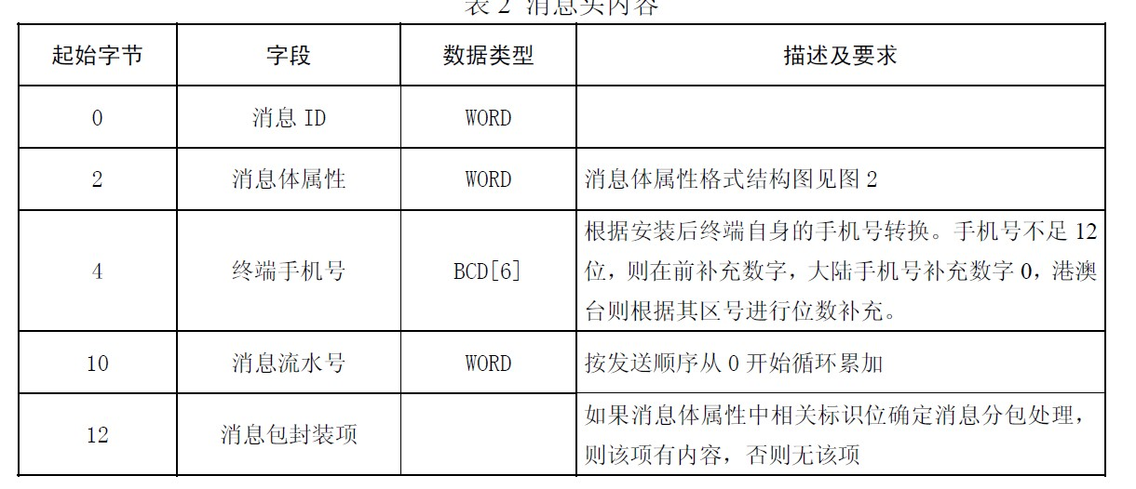

协议里是12位的，我们认为就是12位的。

一般部标接入网关端口为TCP3999。

在客户端上添加即可。